南京、淮安市2013届高三模拟考试（南京二模、淮安三模）
地理试题
一、选择题（共60分）
（一）单项选择题：本大题共18小题，每小题2分，共计36分。在下列各小题的四个选项中，只有一项是符合题目要求的。
图1为半球示意图，a为晨线。读图回答1~3题。
1.此日，我国的节气是
②
①
a
180°
0°
90°
④
③
图1
A．春分日
B．夏至日
C．秋分日
D．冬至日
2.此时，下列即将日出的城市是
A．兰州
B．北京
C．上海
D．广州
3.图中表示地球绕日公转方向的箭头，正确的是
A．①
B．②
C．③
D．④

读我国某地等值线图（图2），且数值a＞b＞c，回答4~5题。
4.若图2为近地面等压线图，则Q地的天气，可能是
A．偏北风，阴雨天气
Q
b
c
a
图2
B．偏东风，晴朗天气
C．偏西风，晴朗天气
D．偏南风，雨或雪天气
5.若此图为等高线图，则图中经过Q地的地表水流动轨迹是
A．先向西北，后向偏西方向
B．先向西南，后向偏西方向
C．先向东北，后向偏东方向
D．先向东南，后向偏东方向
某火山持续喷发了8个月之久，这8个月的大多数时间火山灰飘扬方向大致如图3所示（图中灰白色部分表示火山灰）。读图完成6~7题。
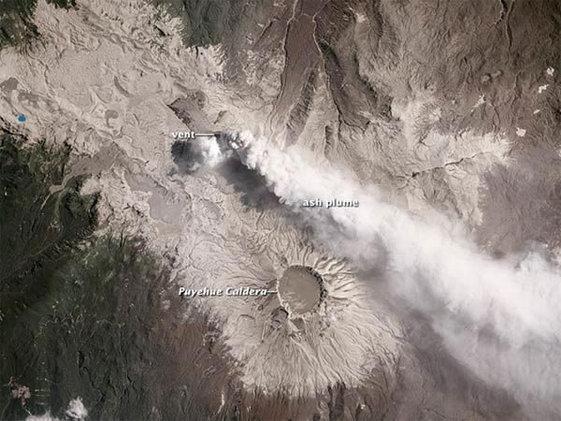
6.根据火山灰飘扬方向判断，该火山可能位于
N
A．台湾
B．意大利
C．智利南部
D．美国西海岸
7.火山喷发的火山灰飘落后直接形成
A．岩浆岩
B．沉积岩
C．变质岩
火山口
图3
D．沉积物
按照成因，荒漠可以分为回归线型、寒流海岸型、大陆内部型等荒漠；图4表示各大陆热带荒漠和温带荒漠的面积。读图回答8~9题。
8.代表南美大陆及其南部高原荒漠所属类型的序号是
图例
Ⅰ
Ⅱ
北美大陆
①
②
③
④
1
3
5
7
各大陆热带、温带荒漠面积
图4
面积/10⁶km²
A．① Ⅰ B．③ Ⅱ
C．② Ⅱ D．④ Ⅰ
9.以下说法正确的是
A．①大陆Ⅰ型荒漠是寒流海岸型荒漠和回归线型荒漠
B．②大陆无Ⅰ型荒漠的原因是地形起伏
C．③大陆Ⅱ型荒漠是回归线型荒漠和寒流海岸型荒漠
D．④大陆II型荒漠是大陆内部型荒漠和寒流海岸型荒漠
读红海剖面示意图（图5），回答10~12题。
阿拉伯半岛
非洲
基底
玄武岩
沉积物
断裂
红 海
1
图5
10.有关图中①类岩石的说法，正确的是
A．此类岩石可能带有气孔 B．由岩浆通过固结成岩作用形成的
C．因水平挤压，断裂变质而成 D．可重新返回岩石圈中的软流层
11.图示区域的地壳
A．以水平张裂作用为主 B．以水平挤压作用为主
C．以垂直上升运动为主 D．以垂直下降运动为主
12.关于图示海域的叙述，正确的是
A．水域广大，水资源丰富 B．太阳能丰富，风浪巨大
C．蒸发旺盛，海陆间水循环活跃 D．狭长海域，重要能源通道
读我国东部某城市常住人口密度、土地价格、工业用地比例、7月平均气温时空变化示意图（图6），回答13~14题。
常住人口密度（100人/km²）
0
距市中心距离（Km）
7月平均气温（℃）
土地价格（100元/m²）
50
40
30
8
20
10
2
4
6
10
40
30
20
10
28
26
24
22
20
10
20
30
40
60
50
2000年
a
b
c
d
▲
■
2010年
图例
▲
▲
▲
▲
■
■
■
■
工业用地比例（﹪）
图6
13.a、b、c、d四组曲线依次代表
A.常住人口密度 土地价格 工业用地比例 7月平均气温
B. 7月平均气温 常住人口密度 土地价格 工业用地比例
C.土地价格 工业用地比例 7月平均气温 常住人口密度
D. 7月平均气温 常住土地价格 人口密度 工业用地比例
14.有关该城市2000年到2010年的变化的叙述，最可信的是
A.城市热岛效应减弱 B.工业用地比例减小
C.中心城区规模缩小 D.交通通达度提高
十二五规划提出，优化农业产业布局，推进农业结构战略性调整。读我国农业主产区战略布局示意图(图7)，回答15~16题。

东北平原主产区
甘肃新疆主产区
长江流域主产区
华南主产区
黄淮海平原主产区
农业主产区
图7
15.关于各农业主产区的叙述，正确的是
A. 粮食单产最高的是甘肃新疆主产区 B.土壤最肥沃的是黄淮海平原主产区
C. 光热条件最好的是长江流域主产区 D. 复种指数最高的是华南主产区
16. 优化农业产业布局，重点发展优势产区的意义是
①提高市场竞争力 ②推进规模化经营 ③提高专业化水平 ④改善主产区农田生态环境
A.③④ B. ①②③ C. ②③④ D. ①②③④
改革开放以来，我国东部经济快速发展引起了大规模的“移”民潮，未来我国中西部经济的发展将使产业资本替代劳动力成为流动的主体，由“移民就业”向“移业就民”转换。据此回答17~18题。
17.图8最容易吸引移民就业的工业部门是
原料（%）
20
40
60
80
20
40
60
80
20
40
60
80
甲
原料
劳动力
动力
市场
技术
40%
50%
60%
乙
0
原料
运费
科技
工资
产品成本比例
丙
原料
运费
工资
科技
丁
100
20
40
60
80
图8

A.甲 B. 乙 C.丙 D.丁
18.“移业就民”带来的影响有
①加快中西部地区城市化进程 ②促进东部地区产业升级
③缓解东部地区就业紧张状况 ④降低中西部地区环境压力
A.①② B. ③④ C.①③ D.②④

(二)双项选择题：本大题共8小题，每小题3分，共计24分。在每小题给出的四个选项中，有二项是符合题目要求的。每小题选两项且全选对者得3分，选错、少选或不选均不得分。
某学者研究了南京市区和郊区地面下1米内土体的平均湿度，测得相关数据的变化，如图9所示。读图回答19~20题.
城区月平均湿度
郊区月平均湿度
千岛强度
城区和郊区土体各月平均湿度及干岛强度
月份
-20
40
30
20
10
0
-10
4
8
12
土体湿度（ ）

%
2
6
10
图9

19.下列说法正确的是
A.城区月平均湿度变化小于郊区 B. 城区湿度普遍比郊区小
C. 干岛强度=郊区湿度—城区湿度 D.城区与郊区6月土体平均湿度相差最大
20.影响图中土体湿度的因素有
A.用地方式 B.大气环流 C.植被覆盖 D.太阳辐射
读地理要素随时间变化示意图(图10)，回答21~23题。
M
N
P
时间
X
图10
21.该曲线可示意
A. 塔里木河流量的年内变化 B. 台风过境的气压变化
C. 罗马降水的年内变化 D.纽约气温年内变化
22.若X轴表示人口自然增长率，则
A. M阶段人口出生率低、死亡率高 B. P阶段人口老龄化现象明显
C. N阶段面临劳动力短缺等问题 D.大多数发展中国家处于P阶段
23.若X轴表示城市化速度，则
A．在M时段出现逆城市化现象 B．在P时段城市等级提升较快
C．在P时段城市环境问题突出 D．在N时段人口快速向城市集聚
发展循环经济是我国的一项重大战略决策，国家编制了《循环经济发展战略及近期行动计划》，对发展循环经济作出战略规划。读复合型循环经济基本模式图（图11），回答24~26题。
花卉种植
棉花种植
粮果蔬种植
水产养殖
畜牧养殖
观光花卉棚
生物质发电
a
农业组团
花卉加工
花博会
观光果园
c
d
沼气池
青贮微贮氧化
工业组团
服务业组团
电
电
旅游餐饮
农业
社会化
服务
系统
下脚料
下脚料
粪便
饲料
沼渣
秸秆
沼气
b
图11

24.图示循环经济模式适合大面积推广的省级行政区有
A.鄂 B.粤 C.苏 D.新
25.图中a、b、c、d代表的工业，正确的是
A.a-纺织工业 b-印染工业 B. a-印染工业 b-纺织工业
C.c-饲料加工 d-食品加工 D. c-食品加工 d-饲料加工
26.关于图示循环经济模式的叙述，正确的是
A. 所有的废弃物都进入了新的生产环节 B. 生物质发电解决了工业生产用电需求
C.改变了农田施肥结构，保护土地资源 D. 一、二、三产业有机结合、相互促进
二、综合题：本大题分必做题（第27题~第29题）和选做题（第30题），共计60分。
27. 阅读材料，结合相关知识回答问题。（10分）
材料一：2012年江苏省出台支持光伏发电的政策，促进太阳能发电企业的发展。目前，南京、淮安、徐州等地均有大型太阳能发电项目，其中位于徐州市郊青山泉镇的20兆瓦光伏发电站是全国装机容量最大的太阳能电站。
材料二：江苏省多年平均太阳总辐射量（单位：兆焦耳/平方米·年）的空间分布示意图（图12）和太阳能电池方阵示意图（图13）。
前排太阳能电池方阵
后排太阳能电池方阵
太阳能电池方阵支架
地平面
D
ββ
α
太阳光线
图12
图13
4500
（1）江苏省太阳总辐射空间分布的总体特征是 ▲ ，南京市多年平均太阳总辐射量的数值约为 ▲ 兆焦耳/平方米·年（2分）
（2）为了最大效益发电，图13中太阳能电池方阵的朝向是 ▲ ，南京、淮安、徐州三地D值最大的是 ▲ 。（2分）
（3）简述徐州市郊青山泉镇建设太阳能电站的优势条件。 ▲ （3分）
（4）简述江苏大力发展光伏发电的意义。 ▲ （3分）
28.中国109国道和美国66号公路，同处北半球30°N~40°N之间，有着相同的公路距离（3900多公里），是一条概括了各自国家山水的景观之路。读“美国66号公路图”（图14）和“中国109国道图”（图15），回答下列问题。（15分）
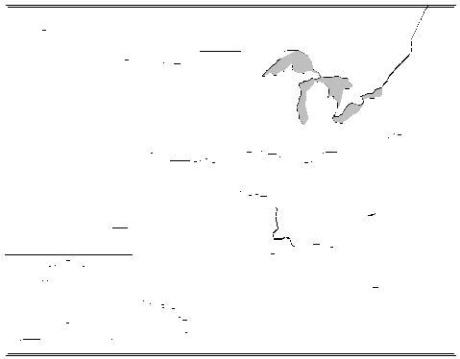

太
平
密
落
基
山
内
华
达
山
海
岸
山
西
西
比
河
阿
巴
拉
契
亚
山
阿拉斯加
夏威夷
洋
洋
西
大
墨西哥湾
芝加哥
洛杉矶
66
美国66号公路示意图
格尔木
北京
西宁
那曲
拉萨
大同
鄂尔多斯
沙坡头
109
中国109国道示意图

图14
图15

（1）比较两条公路的起点城市北京和芝加哥：
A：两城市同属的温度带是 ▲ 。
B：与北京相比，芝加哥气候类型有何不同？ ▲ 形成原因是 ▲ 。（5分）
（2）中国109国道沿线，自东向西顺次通过的自然带有 ▲ 。
反映陆地自然环境的地域分异规律有 ▲ 。（4分）
（3）制约美国66号公路西段建设的主要自然条件有 ▲ 。（3分）
（4）中国109国道和美国66号公路建设的共同作用有 ▲ 。（3分）
29.大江、大河的三角洲地区是我国重点开发区域。读下列材料，回答问题。（15分）
材料一：“黄河三角洲经济区”和“长江三角洲经济区”示意图（图16）

东营市
滨州市
济南市市
黄市
河市
渤 海
海盐
石油
黄河三角洲经济区
长江三角洲经济区
泰州
扬州
南通
无锡
苏州
上海
常州
镇江
湖州
杭州
南京
绍兴
宁波
舟山
长市
江
市
城市

图16
（1）黄河三角洲与长江三角洲的形成原因是 ▲ 。近年来，黄河三角洲生长速度减慢，主要原因最有可能是 ▲ 。要监测和分析两经济区土地利用结构和变化，最有效的地理信息技术手段有 ▲ 。（4分）
（2）黄河三角洲地区土壤盐碱化问题突出，分析其形成的主要原因。 ▲ （3分）
（3）与长江三角洲经济区相比，简评黄河有三角洲经济区发展的条件。 ▲ （5分）
（4）发展高效生态经济是黄河三角洲经济区的目标和方向，试分析其实现产业结构生态化的基本途径。 ▲ （3分）
30. [选做题]本题包括A、B、C、D四小题，请选定其中两题看，并在相应的答题区域内作答。若多做，则按作答的前两题评分。
A．【海洋地理】我国是一个海洋大国。阅读材料并结合所学知识，回答问题。
材料一：图17是2011年1—12月渤海、黄海、东海、南海各海区月均海洋表面温度变化图，表1是海区平均盐度分布信息。（10分）
温
度
︵
℃
︶
月 份
1
2
3
4
5
6
7
8
9
10
11
12
0
10
20
30
①
②
③
④
图17
海区 | 平均盐度（‰）
A海区 | 33.01
B海区 | 32.37
C海区 | 30.04
D海区 | 29.84
表1
材料二
2013年1月17日，国务院公布《全国海洋经济发展“十二五”规划》。根据该规划，“十二五”期间，海洋生产总值、涉海就业人员均将大幅增长；并将充分发展北部、东部和南部三个海洋经济圈；北部包括辽东半岛、渤海湾和山东半岛沿岸及海域，东部包括江苏、上海、浙江沿岸及海域，南部包括福建、珠江口及其两翼、北部湾、海南岛沿岸及海域。
（1）图17与表1中海区的对应关系是①---- ▲ ，④ ---- ▲ 。（2分）
（2）河流入海口附近盐度较低，低盐海区长江口面积远大于黄河口，原因是 ▲ ；珠江口、黄河口低盐区分布范围年际波动较小的是 ▲ ，其原因是 ▲ 。（3分）
（3）三大海洋经济圈开发利用方向各不相同。将相关选项填入表内（填字母）。（3分）
A滩涂农林牧业、旅游业、高端海洋船舶制造、大宗商品交易中心；
B高端海洋旅游业、油气等矿产资源调查和开发、珊瑚礁红树林及海岛生态系统的保护；
C水产养殖、石化产业、盐业。
海洋经济圈 | 利用方向
北部 | ①▲
东部 | ②▲
南部 | ③▲

（4）2011年6月4日和6月17日，蓬莱19-3油田相继发生两起溢油事故，导致大量原油和油基泥浆入海。简述这次事故可能带来的危害。 ▲ （2分）

B．【城乡规划】南京是六朝古都、国家级历史文化名城。读图18、图19，回答问题。（10分）
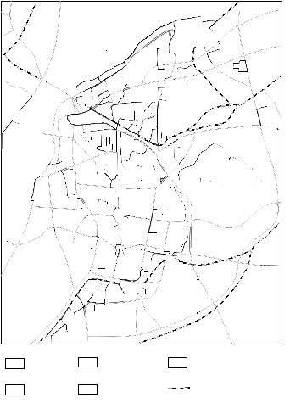
N
垃圾填埋场
高淳环境园
江南2#垃圾焚烧厂
溧水环境园
江南1#垃圾焚烧厂
南京静脉环境园
垃圾填埋场
横溪环境园
垃圾填埋场
铜井环境园
垃圾填埋场
城东环境园
江北2#垃圾焚烧厂
桥林环境园
江北1#垃圾焚烧厂
江北环境园
垃圾综合处置场
焚烧厂
图例
新规划的垃圾处理场分布图
主城区
填埋场

图19
图18
（1）长江为南京古城的形成提供的有利条件有 ▲ 。城区改造中，政府应注意保护 ▲ 等。（3分）
（2）据图19分析，城市道路网布局特色是 ▲ ；仓库用地布局的共同特点是 ▲ ，原因是 ▲ 。（5分）
（3）据图18，垃圾焚烧厂布局的合理性是 ▲ 。（2分）
C．【旅游地理】阅读材料回答下列问题。（10分）
材料一：截止2012年12月31日，我国共有世界地质公园27处。图20是我国部分世界地质公园分布图。
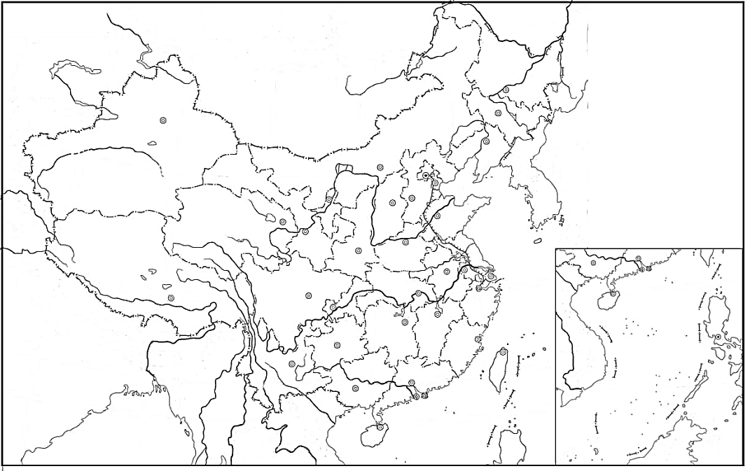

阿拉善沙漠
五大连池
镜泊湖
克什克腾
丹霞山
石林
黄山
嵩山
秦岭终南山
庐山
张家界砂岩峰林
泰山
图20
材料二：丹霞地貌是由陆相红色砂砾岩构成的具有陡峭坡面的各种地貌形态。因在中国广东省北部仁化县丹霞山有典型发育而得名。图21为丹霞地貌景观。
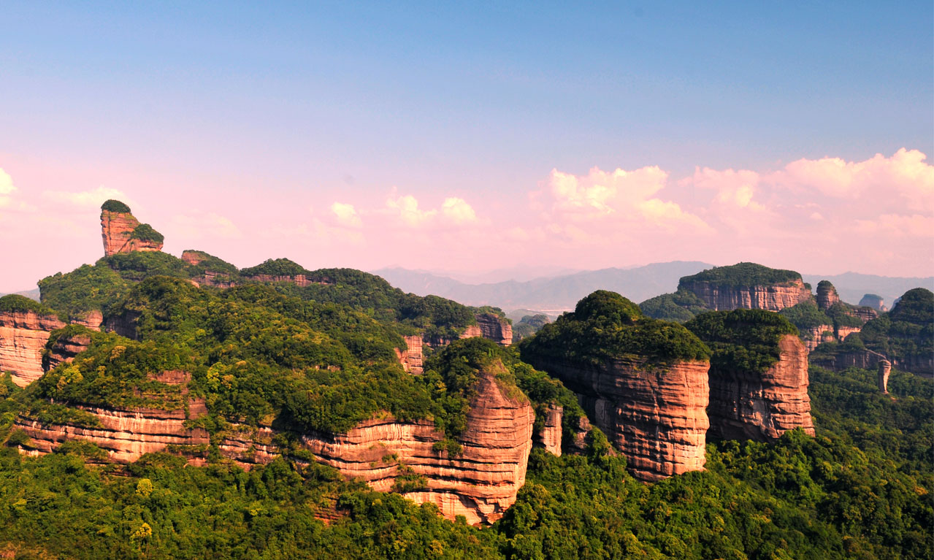
图21

（1）2013年1月，联合国教科文组织黄牌警告部分世界地质公园未充分履行普及地质知识、增强公民素养的职责，忽视了地质公园旅游价值中的 。结合材料二，完成下表（4分）

 | 丹霞地貌
组成岩石 | ①▲
地貌特点 | 厚层、平顶或尖峰、垂直节理发育、 ②▲ 、孤立突出的塔状地形
地质作用 | 差异风化、重力崩塌、 ③▲ 、风力侵蚀
典型分布 | 广东丹霞山、江西龙虎山等
（2）游客登上泰山之巅，有“会当凌绝顶，一览众山小”之感， 是因为 ▲ （2分）
①选择了合适的登山路线 ②在特定气象条件下观赏的感受
③泰山周围是地势低平的华北平原 ④选择了合适的观赏位置，以情观景
A．①② B. ②③ C. ②④ D. ③④
（3）相对泰山、黄山、丹霞山等地质公园，五大连池旅游资源开发的不利条件有 ▲ 。（2分）
（4）简述阿拉善地区旅游业的发展对当地带来的积极影响。 ▲ （2分）

D．【环境保护】阅读下列材料，回答问题。（10分）
材料一：2013年1、2月，全国中东部地区多次陷入严重的雾霾天气，尤其是京津冀地区更为严重，大气中含有大量含氮有机颗粒物。图22表示在不考虑政策措施对能源需求和社会效益产生重大影响的情况下，我国的能源需求和二氧化硫、氮氧化物产生量的预测情况。(10分)
材料二：十二五期间，我国将调动3.4万亿人民币资金投放到生态环保的领域，2013年2月6日国务院要求加快技术更新加快油品质量升级以减轻大气污染。

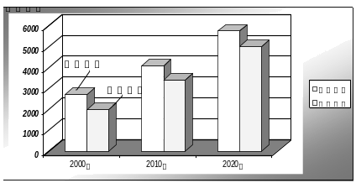
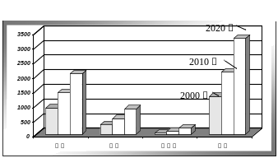
图22

（1）据材料一分析我国能源消费带来的问题。 ▲ （2分）
（2）简析2013年1、2月我国东部地区大范围雾霾形成的人为原因。 ▲ （2分）
（3）材料二体现的环境管理手段有 ▲ 、 ▲ 。（2分）
（4）为缓解我国资源和环境压力，促进经济社会可持续发展，在能源开采和利用领域应分别采取哪些措施。 ▲ （4分）

南京、淮安市2013届高三模拟考试（南京二模、淮安三模）
地理试题参考答案及评分标准
一、选择题(60分)
(一)单项选择题(36分)
题号 | 1 | 2 | 3 | 4 | 5 | 6 | 7 | 8 | 9
答案 | D | A | D | A | D | C | D | D | C
题号 | 10 | 11 | 12 | 13 | 14 | 15 | 16 | 17 | 18
答案 | A | A | D | D | D | B | B | C | A
(二)双项选择题(24分)
题号 | 19 | 20 | 21 | 22 | 23 | 24 | 25 | 26
答案 | AB | AC | AD | CD | BC | AC | AD | CD
二、综合题(共60分)
27. （10分）
（1）南部低北部高 4500－4700（2分）
（2）正南 徐州（2分）
（3）太阳总辐射量较大；位于市郊，地价较低；政策支持（答对1点1分，共3分）
（4）缓解能源紧张状况；优化能源消费结构；减轻环境污染；促进新兴产业发展。（答全4点得3分，答对1点不得分）
28．（15分）
（1）北温带 芝加哥是温带大陆性气候，北京是温带季风气候 因为海陆热力性质差异较小，夏季风不明显，带来的雨水少；距海稍远。（5分）
（2）温带落叶阔叶林带 温带草原带 温带荒漠带 高山植物区（2点1分） 由沿海向内陆的地域分异规律和垂直地域分异规律（5分）
（3）海拔高，地形起伏大；地质条件复杂，多断裂带，地基不稳；自然灾害、地质灾害较多（3分）
（4）合理布局全国公路交通网；促进沿线地区社会经济发展；加强发达地区和落后地区的人员、物资、信息等的交流（3分）
29. （15分）
（1）流水堆积作用 加强了黄河中游黄土高原地区的水土保持工作 RS GIS（4分）
（2）自然原因：地势低，地下水位高且含盐量高；降水量少，蒸发旺盛；
人为原因：不合理灌溉。（3分）
（3）优势条件：后备土地资源丰富；石油、海盐资源丰富；
劣势条件：产业基础相对薄弱；、科技实力、人才队伍处于劣势；水资源短缺。（5分）
（4）（农业）因地制宜，发展农、林、牧、渔业；发展生态农业；（工业）发展循环经济，实施清洁生产；（第三产业）发展生态旅游业。（3分）
30. 地理选修
A．【海洋地理】（10分）
（1）A D （2分）
（2）长江口海域入海径流量远大于黄河口 珠江口 雨季长，降水年际变化小，入海径流量年际变化小 （3分）
（3）①C ②A ③B （3分）
（4）海水污染；海洋生态环境破坏等。（2分）
B．【城乡规划】（10分）
（1）水运便利；水源丰富，取水方便 特色景观（文物古迹）和传统文化（3分）
（2）环形---方格—放射式； 在城市外围；交通干线附近 地租较低；交通便利 （5分）
（3）位于主导风向下风；地价相对较低（2分）
C．【旅游地理】（10分）
（1）科学价值 ①红色砂砾岩 ②陡崖或陡峭坡面 ③流水侵蚀（4分）
（2）D（2分）
（3）距离客源市场较远；交通通达度不高（2分）
（4）促进经济发展；促进社会文化繁荣；加强民族团结，促进社会和谐。（2分）
D．【环境保护】（10分）
（1）化石燃料使用量增加，资源供应压力大；二氧化硫、氮氧化物排放量增加，环境压力大。（2分）
（2）工业生产、机动车尾气等排放大量的含氮有机颗粒物等污染物质。（2分）
（3） 行政手段；技术手段；经济手段（任2点得2分）
（4）开采：科学开采，防止采富弃贫；开采过程中环保措施同步进行；开采后土地复垦；（任2点2分）
利用：提高矿物能源综合利用效率；提高洁净能源技术；调整矿物能源结构，提高天然气比重。（任2点2分）

